|  |  |  |  |  |  |  |  |  |  |  |  |  |  |  |  |  |  |  |  |  |  |  |  |  |  |  |  |  |  |  |
| --- | --- | --- | --- | --- | --- | --- | --- | --- | --- | --- | --- | --- | --- | --- | --- | --- | --- | --- | --- | --- | --- | --- | --- | --- | --- | --- | --- | --- | --- | --- |
|  | 年　　月　　日 | | | | | | | |  | | | | | | | | 受付№ | | | | | | | | | | | | | |
| 求人先 | カナ | |  | | | | | | | | | | | | | | 代表者 | | | | 役職名 | | | | | | | | | | | | | | | | |
| 名称 | |  | | | | | | | | | | | | | | カナ | | | | | | | | | | | | | | | | |
| 氏名 | | | | | | | | | | | | | | | | |
| 本社  所在地 | | 〒 | | | | | | | | | | | | | | 設立 | | | | 年 　　月 | | | | | 系  列 | | |  | | | | | | | | |
| 電話 | | （　　　　）　　　　－　　　　（代表・直通） | | | | | | | | | | | | | | 資本金 | | | | 払込済  億 　　　万円 | | | | | 年  商 | | | 円 | | | | | | | | |
| HP | | http:// | | | | | | | | | | | | | |
| 事業  内容 | |  | | | | | | | | | | | | | | 従業員数 | | | | 名 | | | | | 株  式 | | | □ 上場　市場名・市場区分  （　　　　　　　　　　　　）  ※例:東証・プライム  □ 非上場　　□ 非株式 | | | | | | | | |
| 内大卒男　　　　　　　名 | | | | |
| 内大卒女　　　　　　　名 | | | | |
| 内本学卒　　　　　　　名 | | | | |
| 採用担当 | 書類  提出先 | | 〒  電話　（　　　　）　　　　　－  FAX　（　　　　）　　　　　－ | | | | | | | | | | | | | | 採用担当者 | | | | 役職名　　　　　　　　　　　　　部　　　　　　　　課 | | | | | | | | | | | | | | | | |
| カナ | | | | | | | | | | | | | | | | |
| 氏名 | | | | | | | | | | | | | | | | |
| e-mail | |  | | | | | | | | | | | | | |
| 採  用  条  件 | 学科指定  有・無 | | 家政学部 | | | | | | | | | | | 文学部 | | | | | | | | | 理学部 | | | | | | | | 人間社会学部 | | | | | | |
| 児 | | 食  （食・管） | | | 住  （居・建） | | | | 被 | 経 | 日 | | 英 | | | | 史 | | | 数物情報  （数・物・情） | | 化学生命  （化・生） | | | | | | 現 | | 社 | 教 | 心 | 文 | |
| その他 | | 大学院　　可　・　否 | | | | | | 既卒者　　可　・　否 | | | | | | | | | | 留学生　　可　・　否 | | | | | | | | 障がい者採用 　有　・　無 | | | | | | | | | |  |
| 職種 | | できるだけ詳しく | | | | | | | | | | | | コース別採用無　・　有 | | | | | | | | | 総合職　・　準総合職　・　一般職　・　専門職  　その他（　　　　　　　　　　　　　　　　） | | | | | | | | | | | | | |
| 勤務予定地 | | | 無・有 | | （　　　　　　　　　　） | | | | | | | | | 勤務時間 | | | | | | | | | 平日　　　時　　　分～　　　時　　　分  　　　曜　　　時　　　分～　　　時　　　分 | | | | | | | | | | | | | |
| 転勤 | | | 無・有 | | （　　　　　　　　　　） | | | | | | | | |
| 大学卒採用予定者数 | | | | | | 前年度大学卒採用実績 | | | | | | | | 休日 | | | | | | | 週休２日制（完全・隔週・月　　　回）  その他（　　　　　　　　　　　　　　） | | | | | | | | | | 再雇用制度 | | | | | |
| 名 | | | 名 | | | 女　　　名 | | | | 男　　　名 | | | | 有 ・ 無 | | | | | |
| 初  任  給 | 年度　　現行・見込 | | | | | | | | | | | | | 定年 | | | | | | | | | 歳 | | | | 労働組合 | | | | 有 ・ 無 | | | | | |
| 職種 | | |  | | | | |  | | | | | 平均勤続年数 | | | | | | | | | 年 | | | | 自宅外生 | | | | 可・不可 | | | | | |
| 基 本 給 | | | 円 | | | | | 円 | | | | | 通勤時間の目安 | | | | | | | | | 分まで | | | | 寮・社宅 | | | | 有 ・ 無 | | | | | |
| 手当 | | | 円 | | | | | 円 | | | | | 社会保険 | | | | | | | | | 健康・厚生・雇用・労災・その他（　　　　　　　） | | | | | | | | | | | | | |
| 手当 | | | 円 | | | | | 円 | | | | | その他の条件 | | | | | | | | |  | | | | | | | | | | | | | |
| 計 | | | 円 | | | | | 円 | | | | |
| 通勤費 | | | 全額 ・ （　　　　　　　　　）円迄 | | | | | | | | | | 応募締切日 | | | | | | | | | 月　　　日　　／　　随時 | | | | | | | | | | | | | |
| 賞与年　回　　ヶ月／昇給年　回　　　円（　　％） | | | | | | | | | | | | | 応募方法 | | | | | | | | | 自由応募　・ その他（　　　　　　　　　　　　） | | | | | | | | | | | | | |
| 採用試験 | 説明会 | 日時 | | | 場所  事前連絡　　要・不要 | | | | | | | | | | 試験内容 | | | 筆記：語学・常識・論文・作文  　　　専門（　　　　　　）  　適性検査（　　　　　　）  　　　面接（　　　　　　）回  健康診断： | | | | | | | | | 必要書類 | | | （　）履歴書  （　）成績証明書  （　）卒業見込証明書  （　）健康診断書  本人　持参　・　郵送 | | | | | | | |
| 採用試験 | 日時 | | | 場所  事前連絡　　要・不要 | | | | | | | | | |

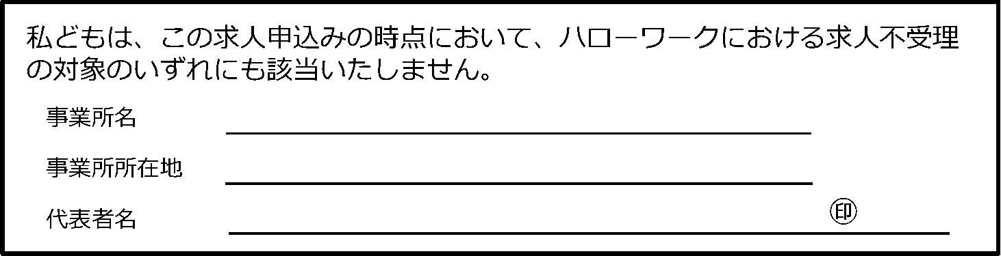**自己申告書**　　　年　　月　　日

 対象条項など、求⼈不受理制度の内容について厚⽣労働省のリーフレット『労働関係法令違反があった事業所の新卒求人は受け付けません！』（LL291115首01）により確認し、理解しました。

※このリーフレットは厚⽣労働省のホームページからダウンロードできます。

**チェックシート**